



**Modélisation d’un robot parallèle à câbles et estimation des paramètres**

**_**

**Projet Mécatronique**

Gwezheneg RIVIERE

Ngatam THIEBAUT

Table des matières

Introduction et contexte : 3

Contexte 3

Robot parallèle à câbles 3

Objectifs 3

Schémas : 4

Schéma des nominations : 4

Schéma des dimensions : 5

Schéma des bases : 6

Modèle géométrique : 7

Fermetures géométriques 7

Modèle géométrique direct 8

Modèle géométrique inverse 9

Modèle cinématique 10

Calcul Jacobienne 10

Modèle cinématique inverse 11

Modèle cinématique directe 12

Modèle dynamique 13

To do List: 14

Calcul Jacobienne : 14

Modèle : 14

Annexes : 15

Modèle cinématique 15

Expression complète de la Jacobienne du modèle cinématique inverse 15

Calcul de la pseudo-inverse de la Jacobienne pour le modèle cinématique direct 16



Introduction et contexte :

Contexte

Robot parallèle à câbles

Objectifs

Schémas :

Schéma des nominations :

Poulie 2 ()

Poulie 4 ()

Point de fixation 4

Point de fixation 1

Point de fixation 1

Point de fixation 2

Effecteur (E)

Poutre de structure 2

Poutre de structure 1

Poulie 1 ()

Poulie 3 ()

Schéma des dimensions :

|  |  |  |
| --- | --- | --- |
| **Dimension** | **Explication** | **Dimensions variables ?** |
|  | Hauteur 1, hauteur des poulies 1 et 3 par rapport au sol. Dimension | Non |
|  | Hauteur 2, hauteur des poulies 2 et 4 par rapport au sol. | Non |
|  | Longueur 1, longueur entre les pieds de la structure du robot parallèle à câbles. | Non |
|  | Longueur de la plaque de l’effecteur. | Non |
|  | Largeur de la plaque de l’effecteur. | Non |
|  | Longueur du câbles i. | Oui |

|  |  |
| --- | --- |
| **Repère** | **Objet associé** |
|  | Structure fixe du robot parallèle à câbles. Repère parallèle au sol. |
|  | Poulie i du robot parallèle à câbles. Repère parallèle au sol. |
| Pour i = 3,4 | Point d’accroche i sur l’effecteur du robot parallèle à câbles. Repère avec un angle |
| Pour i = 1, 2 | Point d’accroche i sur l’effecteur du robot parallèle à câbles . Repère avec un angle |
|  | Effecteur du robot parallèle à câbles. Repère avec un angle . |

Schéma des bases :

Modèle géométrique :

Fermetures géométriques

Fermeture géométrique par la poulie 1,  :



Fermeture géométrique par la poulie 2,  :



Fermeture géométrique par la poulie 3,  :

Fermeture géométrique par la poulie 4,  :

Modèle géométrique direct

On a donc :

Ce qui nous donne :

**A vérifier ! (changement des poulies)**

1. :
2. :

Modèle géométrique inverse

Ces équations nous permettent d’avoir les expressions les longueurs des câbles :

**A vérifier ! (changement des poulies)**

1. :
2. :
3. :
4. :

On notera que les longueurs des câbles sont donné par la relation :

Dans notre étude, on supposera que les enrouleurs sont les même on a donc :

**Ces relations nous permettent d’avoir un lien directe entre les longues des câbles i et les angles de rotation des moteurs i. Ces angles de rotation étant les paramètres commandables, ils seront les valeurs en entrée de notre système.**

**A vérifier ! (changement des poulies)**

1. :
2. :
3. :
4. :

Modèle cinématique

Calcul Jacobienne

On pose notre vecteur des sorties () et notre vecteur des entrées , on a :



Le modèle géométrique inverse de notre système est donné par :

On notera les composantes du vecteur et les composantes du vecteur .

La fonction f, permet de calculer les entrées de notre système , à partir des variables de sorties de notre système ( Cette fonction vectorielle découle des équations (15), (16), (17) et (18) présentés précédemment.

La Jacobienne du modèle cinématique inverse est donc donnée par :

Avec :

L’expression complète de la Jacobienne est donnée en annexes

|  |  |  |  |  |
| --- | --- | --- | --- | --- |
| **i =** |  |  |  |  |
| **1** | 0 |  |  |  |
| **2** | 0 |  |  |  |
| **3** |  |  |  |  |
| **4** |  |  |  |  |

Les sont les coordonnées du point de la poulie i (les points . Et les sont les coordonnées du point d’accroche i sur l’effecteur par rapport au centre de l’effecteur (les points . On a donc :

Tableau 1 : Tableau d’assignation des paramètres

Modèle cinématique inverse

Modèle cinématique directe

Vérification du modèle géométrique

Test, objectif et attentes

Translation de 1m (+ 1000mm sur l’axe ) et translation de 1m vers le haut ( + 1000mm sur l’axe .

Avec un programme Python

Avec un test sur le robot

x

Modèle dynamique

Formalisme des écritures :

A noter que l’on se place dans un premier temps dans le cas ou les centres géométriques et massiques soont confondus (plaque à vide).

On écrit alors notre relation dynamique de la manière suivante :

* **f** est le vecteur des forces extérieurs sur la plaque (avec des coordonnées en et )
* **τ** est un vecteur 1 x 1 contenant le moment autour de l’axe auquel la plaque est soumise.
* **M** est la matrice de taille n x n (avec n le nombre de DDL = 3)

To do List:

Correction :

* Vérifier / Recalculer équation (changement de poulie)

Python :

* Mettre à jour expression
* Faire dico pour affichage des longueurs de câbles, pas des moteurs, angles de rotation des moteurs
* Faire des plots pour voir si le modèle marche bien

Calcul Jacobienne :

* Simplifier les équations
* Introduire de nouvelles simplifications (longueurs, répétitions)

Modèle :

* Faire des tests numérique
* Valider le modèle cinématique (en faisant des tests expérimentaux)
* Erreur d'approximation ponctuelle de la poulie

Annexes :

Modèle cinématique

Expression complète de la Jacobienne du modèle cinématique inverse

Calcul de la pseudo-inverse de la Jacobienne pour le modèle cinématique direct

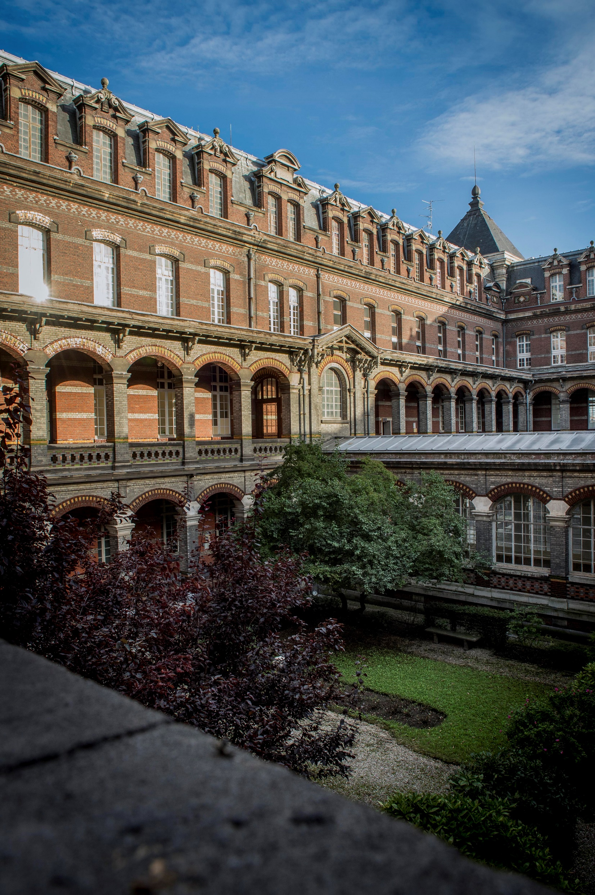–

**Contact  
_**

Mail : ngatam.thiebaut@ensam.eu